Мета роботи
Побудувати базис Гребнера для заданої системи поліноміальних рівнянь за допомогою алгоритму Бухбергера та дослідити роботу алгоритму через поКроковий аналіз S-поліномів, редукції та формування остаточного (редукованого) базису.
Програмне втілення
Для реалізації алгоритму використано мову програмування Python і бібліотеку математики sympy.
Теоретичне підгрунття
Базис Гребнера – це скінченна множина поліномів $G=\{g_{1},…,g_{k}\}$ з кільця многочленів, яка породжує той самий ідеал, що й задана система поліномів F, і має властивість, що для будь-якого полінома з цього ідеалу його старший моном ділиться на старший моном деякого полінома з G (відносно фіксованого порядку мономів). Його використання дозволяє:
- розв’язувати системи поліноміальних рівнянь;
- виконувати елімінацію змінних (отримання поліномів, які не містять деяких змінних);
- перевіряти належність полінома ідеалу;
- знаходити нормальні форми поліномів (це остача від редукції f за G)
Ідеал, породжений поліномами $F=\left\{f_{1},…,f_{n}\right\}$ – це множина всіх поліномів, які можна подати у вигляді:
$$I=\left\langle f_{1},…,f_{n}\right\rangle =\{\sum_{i=1}^{n}{h_{i}∙f_{i} | h_{i} ∈K[x_{1}, .., x_{m}]}\}$$
Тобто це всі можливі комбінації початкових поліномів із поліноміальними множниками. Алгоритм Бухбергера НЕ змінює ідеал – він лише знаходить інший набір генераторів (базис Гребнера). Алгоритм Бухбергера не змінює ідеал – він лише знаходить інший набір генераторів (базис Гребнера):
$$f∈I⟺f=\sum{h_{i}f_{i}}$$
Основою побудови базису Гребнера є алгоритм Бухбергера, який ґрунтується на понятті S-полінома.
Для двох поліномів f і g визначається S-поліном, що є спеціальною комбінацією двох поліномів, визначається наступним чином:
$$S\left(f,g\right)=\frac{НСК(LM\left(f\right), LM\left(g\right))}{LT(f)}f-\frac{НСК(LM\left(f\right), LM\left(g\right))}{LT(g)}g$$
У даному рівнянні позначаються як:
- LM(f) – старший моном
- LT(f) – старший член

Алгоритм Бухбергера має наступні Основні Кроки:
- Взяти початкову систему поліномів F
- Побудувати всі пари поліномів
- Для кожної пари:
  - обчислити S-поліном
  - звести його за поточним базисом
- Якщо остача ≠ 0, тоді додати до базису
- Повторювати, поки всі S-поліноми не дають 0

Оптимізації алгоритму
У реалізації втілено кілька важливих покращень ефективності алгоритму:

Редукція під час обчислення

Редукція – це процес “спрощення” одного полінома за допомогою інших поліномів через позбуття старшого члена полінома.
Замість збереження S-полінома у сирому вигляді він одразу зводиться. Це:
- зменшує розмір виразів
- пришвидшує алгоритм

2. Перевірка ділимості мономів
Редукція виконується лише якщо старший моном ділиться – це зменшує кількість операцій.

3. Усунення зайвих поліномів
Після побудови базису видаляються поліноми, чиї старші мономи покриваються іншими, що також дає мінімальний базис.

4. Нормалізація (унітарність)

Нормалізація полінома (унітарність) – це перетворення полінома шляхом ділення всіх його коефіцієнтів на старший коефіцієнт, у результаті чого старший член полінома має коефіцієнт, рівний 1. Нормалізація застосовується до кожного полінома базису з метою отримання унітарного (monic) базису, що є необхідною умовою для побудови редукованого базису Гребнера.
Кожен поліном ділиться на старший коефіцієнт , це покращує стабільність
Система для розв’язання для варіанту 8 (mod(18) = 8)
$$\left\{\begin{aligned}xy-xz+y^{2}=0 \\ yz-x^{2}+x^{2}y=0 \\ x-xy+y=0\end{aligned}\right.$$
Позначимо кожну ліву частину рівнянь в межах даної системи як відповідний $f_{i}$:
$$f_{1}= xy-xz+y^{2};$$
$$f_{2}=yz-x^{2}+x^{2}y;$$
$$f_{3}=x-xy+y;$$
При подальших ітераціях використовуємо порядок:
$$x≻y≻z(lex)$$

Хід алгоритму Бухбергера
У звіті наведено лише ті кроки алгоритму Бухбергера, які призводять до розширення базису, тобто коли редукція S-полінома дає ненульову остачу.
Водночас програмна реалізація перебирає всі можливі пари поліномів, що призводить до значно більшої кількості ітерацій (а саме 28 кровів). Більшість із них завершуються нульовою остачею, що свідчить про узгодженість поточного базису та його наближення до базису Гребнера. Приклад відповідної ситуації:
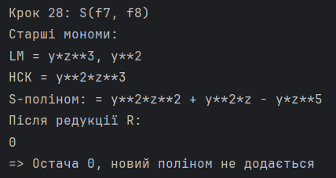

Крок 1: $S(f_{1}, f_{3})$

Старші мономи:
$$LM\left(f_{1}\right)=xy, LM(f_{3})=x$$

НСК мономів: $НСК(xy,x)=xy$

Вирівнюємо старші члени, щоб зробити їх однаковими:
- $f_{1}​ вже має xy$
- $f_{3}​ множимо на y$

Обчислюємо S-поліном $S = f_{1} - y f_{3}$

Розкриваємо:
$$y f_{3} = y(x - xy + y) = xy - xy^{2} + y^{2}$$

Віднімаємо
$$(xy - xz + y^{2}) - (xy - xy^{2} + y^{2})$$
Скорочуємо: $xy - xy = 0, y^{2} - y^{2} = 0$
Отримуємо: $-xz + xy^{2}$

Редукція. Тепер дивимось чи можна скоротити $xy^{2}$. Використовуємо $f_{3}$​:
Множимо $xy=x+ y$ на y: $xy^{2} = y(x + y) = xy + y^{2}$, підставляємо:
$$= -xz + xy + y^{2}$$
Знову $f_{3}$​:
$$xy=x+y = -xz + x + y + y^{2}$$
Переписуємо:
$$= xz - x - y^{2} - y$$
Після усіх операцій отримали:
$$g_{4} = xz - x - y^{2} - y$$

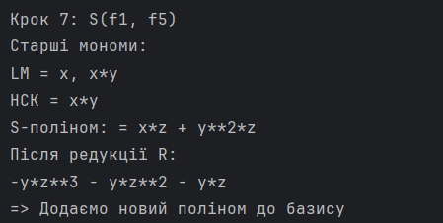
Слід зазначити, що послідовність обчислень у програмній реалізації відрізняється від наведеної у звіті. Це пов’язано з тим, що алгоритм Бухбергера не фіксує порядок розгляду пар поліномів, а також залежить від обраного порядку мономів та стратегії редукції. У даному рішенні порядок тримаємо наближеним до звіту для кращої послідовності викладу. Незважаючи на відмінності у проміжних кроках, кінцевий результат (базис Гребнера) збігається, що підтверджує коректність реалізації.
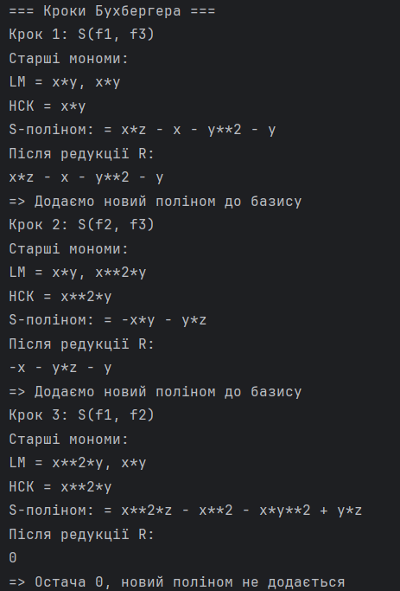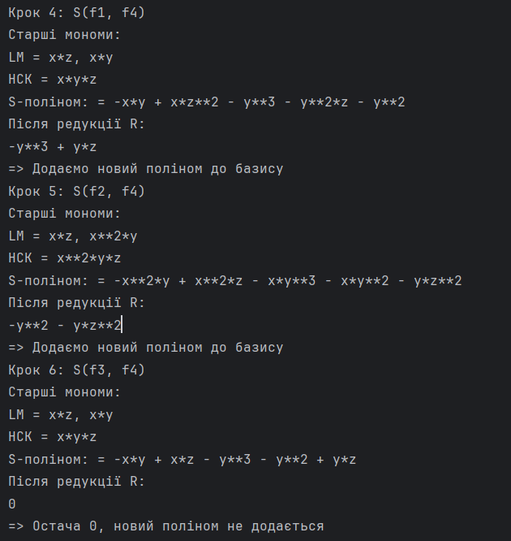

Крок 2: $S(f_{2}, f_{3})$

Старші мономи
$$LM\left(f_{2}\right)=x^{2}y, LM(f_{3})=x$$

$$НСК (x^{2}y, x)=x^{2}y$$

Вирівнювання
- $f_{2}​ вже має x^{2}y$
- $f_{3}​ множимо на xy$

Обчислення $S = f_{2} - xy f_{3}$

Розкриваємо $xyf_{3} = xy(x- xy + y) = x^{2}y - x^{2}y^{2} + xy^{2}$

Віднімаємо
$$(x^{2}y - x^{2} + yz) - (x^{2}y - x^{2}y^{2} + xy^{2})$$
Скорочуємо: $= -x^{2} + yz + x^{2}y^{2} - xy^{2}$

Редукція. Усі члени з $x^{2}$ і $xy$ можна прибрати через $f_{3}$, тому після послідовної редукції отримуємо: $g_{5} = x + yz + y$ . Додаємо до базису

Крок 3: нові пари
Тепер базис:
$$\{f_{1}, f_{2}, f_{3}, g_{4}, g_{5}\}$$
виникають нові S-пари:
- $g_{4},g_{5}$
- $g_{4},f_{1}$
- і т.д.
На виводі консолі вище можемо побачити хід програмного втілення, а саме описані раніше в даному звіті кроки, які призводять до поповнення та уточнення базису.

Крок 4: елімінація x
Розглянемо пару:
$g_{4} = xz - x - y^{2} –y g_{5} = x + yz +$y
Виразимо $x$ із $g_{5}$​$: x=-yz-y$

Підставляємо в $g_{4}$: $xz - x - y^{2} - y$

Обчислюємо:
$$xz = (-yz - y)z = -yz^{2} - yz$$

Підставляємо:
$$(-yz^{2} - yz) - (-yz - y) - y^{2} - y$$

Спрощуємо
$$= -yz^{2} - yz + yz + y - y^{2} – y$$
$$= -yz^{2} - y^{2}$$
Отримали: $g_{6} = y^{2} + yz^{2}$

Крок 5: наступна редукція
Беремо $g_{6}$ і $g_{5}$
Будуємо S-поліном. Після аналогічних дій (усі поліноми без $x$) отримуємо:
$$g_{7} = yz^{3} + yz^{2} + yz$$

Отриманий базис Гребнера
Після завершення алгоритму:
$$\{ x + yz + y; y^{2} + yz^{2}; yz^{3} + yz^{2} + yz \}$$

Мінімальний базис. Перевірка старших мономів показує, що жоден не покривається іншим, з чого можна зробити висновок, що базис мінімальний.

Редукований базис Гребнера. Після редукції кожного полінома за іншими:
$$\{ x+yz+y, y^{2}+yz^{2}, yz^{3}+yz^{2}+yz \}​$$

Аналіз результату. Отриманий базис має важливі властивості:

Трикутна структура (спрощує розв’язування системи)
- перший поліном → виражає x
- інші → лише y,z
- Елімінація змінних (алгоритм автоматично виконав елімінацію x)

Зменшення складності (початкова система була змішаною, тому фінальний базис має чітку структуру)
Особливості реалізації:
- алгоритм Бухбергера написаний вручну
- використано:
  - обчислення S-поліномів
  - редукцію через ділення
- не використано groebner() як готовий метод

Висновок
У ході роботи було реалізовано алгоритм Бухбергера для побудови базису Гребнера.
Отримано редукований базис:
$$\{x+yz+y, y^{2} +yz^{2}, yz^{3}+yz^{2}+yz\}$$
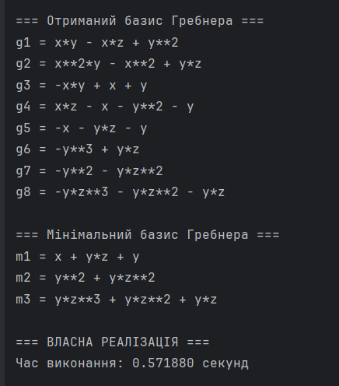
Результати показали, що:
- алгоритм коректно виконує побудову базису
- використання S-поліномів дозволяє усунути старші члени
- редукція значно спрощує систему
Також для оцінки ефективності реалізованого алгоритму Бухбергера було проведено порівняння часу виконання власної реалізації та бібліотечного методу groebner пакету SymPy.
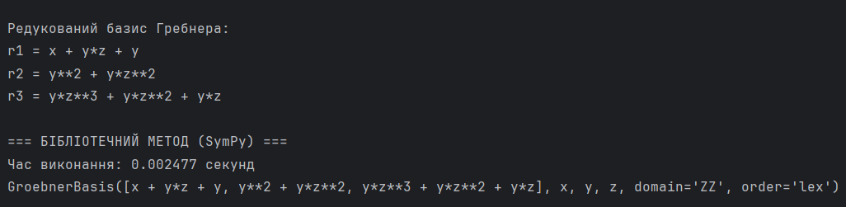
Вимірювання здійснювалось за допомогою функції time.perf_counter(), що забезпечує високу точність визначення часу виконання.
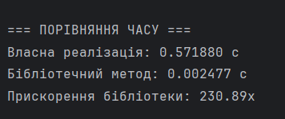
Результати показали, що бібліотечний метод працює суттєво швидше за власну реалізацію. Це пояснюється тим, що в SymPy використовуються оптимізовані алгоритми (зокрема модифікації F4/F5), ефективні структури даних та внутрішні оптимізації обчислень.
Натомість власна реалізація алгоритму Бухбергера має навчальний характер і виконує покрокову обробку S-поліномів без використання матричних методів та глибоких оптимізацій, що призводить до більшої кількості операцій та, відповідно, більшого часу виконання.
Таким чином, алгоритм Бухбергера є ефективним інструментом для роботи з поліноміальними системами та знаходження їх канонічного представлення.

